Análise Macro das notícias relacionadas a diversidade do site: [www.cartacapital.com.br](http://www.cartacapital.com.br).

Foram extraídas **1447** notícias percorrendo um range de **17/07/2012** à **11/10/2019.**

Com o tratamento das notícias foram utilizadas **818.015** palavras.

Gráfico das 30 palavras mais frequentes:

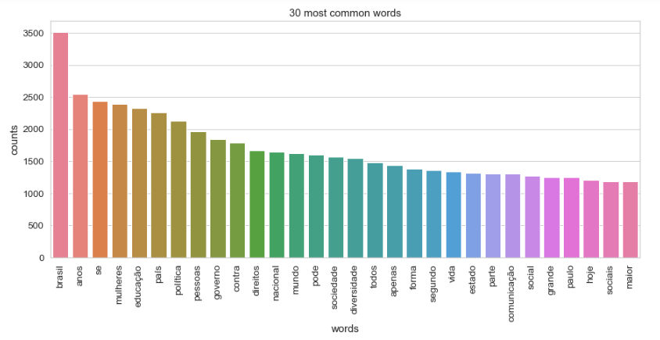

Gráfico das 60 palavras mais frequentes:

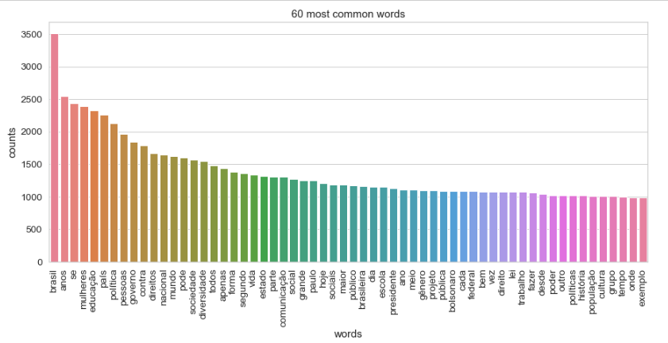

Nuvem de palavras do conjunto de dados (Duas visualizações diferentes):

